Deep Dive into Databases

O que eu estou fazendo?
Uma análise nas bases de dados para entender quais são proveitosas e o que podemos usar como chave primária para relacionamento entre as bases de dados.

Qual o objetivo?
Simplificar a clusterização e relacionamento entre as bases, a fim de economizar, principalmente, tempo, recursos em nuvem e redundâncias.

Quais bases temos acesso?
- historico.csv
- clientes_desde.csv
- contratacoes_ultimos_12_meses.csv
- dados_clientes.csv
- mrr.csv
- nps_relacional.csv
- tickets.csv
- telemetria_n.csv
- nps_transacional_suporte.csv
- nps_transacional_aquisicao.csv
- nps_transacional_implantacao.csv
- nps_transacional_onboarding.csv
- nps_transacional_produto.csv

historico.csv
Descrição da base de dados: Histórico das últimas vendas da Totvs Mar/24 - Mar/25
Campos e Descrição:

NR_PROPOSTA | Número de identificação da proposta de venda (única por venda) (é um código)
ITEM_PROPOSTA | Lista de produtos dentro da proposta
DT_UPLOAD | Data em que a proposta foi carregada no CRM
HOSPEDAGEM | Se usa a infraestrutura da TOTVS
CD_CLI | Identificação do cliente
FAT_FAIXA | Faixa de faturamento do cliente
CD_PROD | Identificação do produto
QTD | Quantidade de unidades
MESES_BONIF | Quantidade de meses em que o cliente vai receber o desconto temporário (VL_DESCONTO_TEMPORARIO)
VL_PCT_DESC_TEMP | Valor em porcentagem do desconto temporário
VL_PCT_DESCONTO | Valor em porcentagem do desconto eterno
PRC_UNITARIO | Preço da unidade vendido (VL_UNIT_TAB - VL_DESCONTO)
VL_DESCONTO_TEMPORARIO | (PRC_UNITARIO * QTD * VL_PCT_DESC_TEMP)
VL_TOTAL | (PRC_UNITARIO * QTD)
VL_FULL | PRC_UNIT_TAB * QTD (Preço que seria o produto se não tivesse desconto de nenhum dos tipos)
VL_DESCONTO | Valor do desconto eterno concedido ao cliente (PRC_UNITARIO * QTD * VL_PCT_DESCONTO)
CLIENTE | Código do cliente
CLIENTE_DESDE | Data da primeira assinatura de contrato

Colunas importantes nessa base de dados: FAT_FAIXA (Faturamento do cliente), CD_PROD (Identificação do produto), QTD (Unidades do Produto comprado), VL_DESCONTO_TEMPORARIO, VL_TOTAL, VL_FULL ((Preço que seria o produto se não tivesse desconto de nenhum dos tipos), VL_DESCONTO, CLIENTE (Código do Cliente), CLIENTE_DESDE (Data da primeira assinatura de contrato).

Hipóteses: Não se atentar ao valor do desconto (VL_DESCONTO) , mas verificar se o desconto está atrelado a alguma outra variável, como FAT_FAIXA, QTD, CLIENTE_DESDE.
A base não tem os dados de CLIENTE_DESDE e CLIENTE

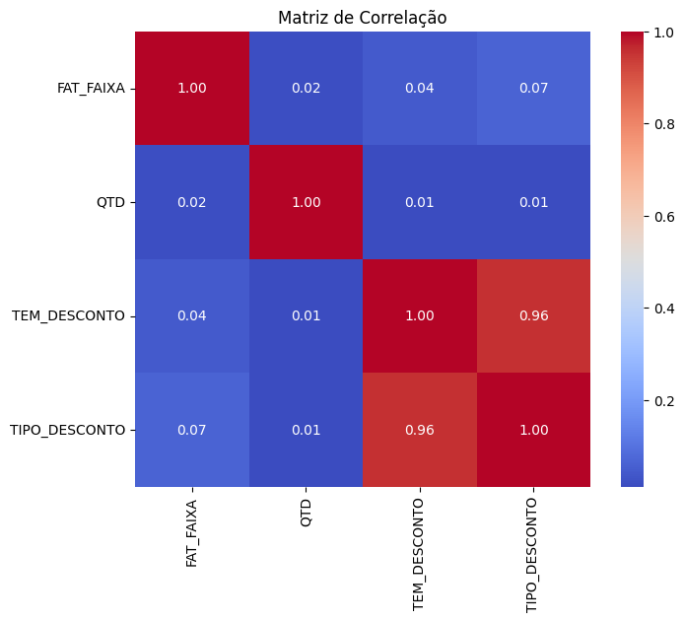
As colunas TEM_DESCONTO e TIPO_DESCONTO foram criadas para entender se a existência de um desconto tem interferência dessas variáveis

clientes_desde.csv

